**目录结构：**

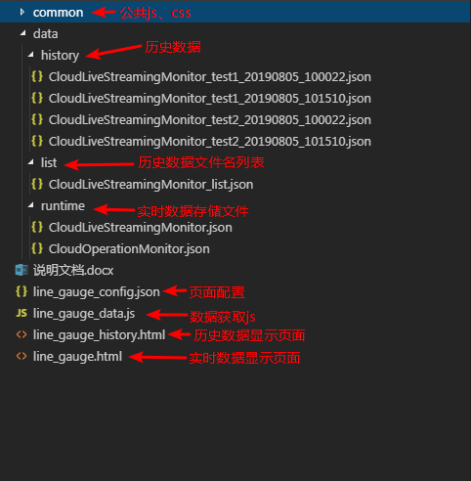

**数据格式：**

1. 实时数据

文件名格式：

应用名.json

例：CloudLiveStreamingMonitor.json

文件内容格式：

{

    "TimeStamp":"1562036705000",//13位时间戳

//测试参数，参数名、参数数量自定义

"RTT":15,

    "Rate":40,

    "PL":0.2

    ......

}

1. 历史数据文件名列表（测试的结果记录文件List）

文件名格式：

应用名_list.json

例：CloudLiveStreamingMonitor_list.json

文件内容格式：

里面包含的就是测试结果记录文件的文件名

示例：

{

    "Files":[

        {

            "FileName":"CloudLiveStreamingMonitor_test1_20190701_150022",

            "StartTime":"1561950305000"

        },{

            "FileName":"CloudLiveStreamingMonitor_test2_20190702_150022",

            "StartTime":"1562036705000"

        }

       ......

    ]

}

1. 历史数据（测试的结果记录文件）

文件名格式：

应用名_任务名_日期_时间.json

例：CloudLiveStreamingMonitor_test1_20190701_150022.json

文件内容格式：

{

    "data":[

        {

            "TimeStamp":"1561950305000",//13位时间戳

            "RTT":15,//测试参数，参数名、参数数量自定义

            "Rate":40,

            "PL":0.2

......

        },{

            "TimeStamp":"1561950366000",

            "RTT":15,

            "Rate":40,

            "PL":0.2

......

        }

        ......

   ]

}

需前端显示的参数在line_gauge_config.json文件中配置DataList、Line两个参数

line_gauge_config.json 页面配置文件说明：

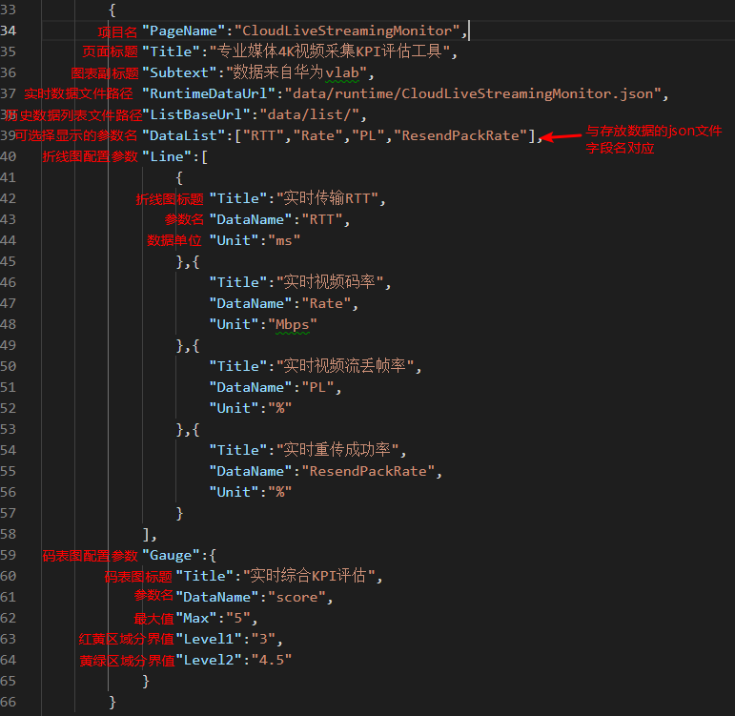

line_gauge_data.js 数据获取函数文件（待优化）

评分计算方法